Міністерство освіти і науки України

Національний технічний університет України «Київський політехнічний інститут імені Ігоря Сікорського"

Факультет інформатики та обчислювальної техніки

Кафедра автоматизованих систем обробки інформації і управління

Звіт

з лабораторної роботи № 2 з дисципліни «Основи програмування-1»

«Організація розгалужених процесів»

Варіант 29

Виконав студент ІП-02 Глазунова Поліна Андріївна

(шифр, прізвище, ім'я, по батькові)

Перевірив Вітковська Ірина Іванівна

( прізвище, ім'я, по батькові)

Київ 2020

**Лабораторна робота 2**

**Організація розгалужених процесів**

**Мета** – опанувати прийоми програмування розгалужених обчислювальних процесів.

**Варіант 29**

*Задані дійсні числа x, y. Визначити, чи належить точка з координатами (x, y) заштрихованій частині площини:*

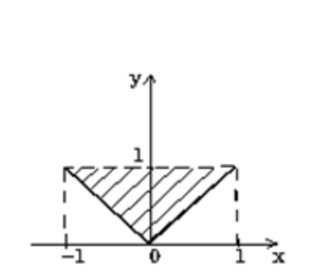

**С++**

#include <iostream>

using namespace std;

int main()

{

float x; //Координата х даної точки

float y; //Координата у даної точки

bool res; //Належність точки заштрихованій частині площини

cout << "Enter x and y:" << endl;

cin >> x >> y;

if ((y >= abs(x)) && (y < 1))

res = true;

else res = false;

cout << "Result: " << res << endl;

system("pause");

}

**Копія екранних форм результатів роботи:**

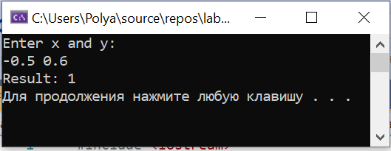

1. Точка з заданими координатами належить заштрихованій площині. Результат 1 (True).

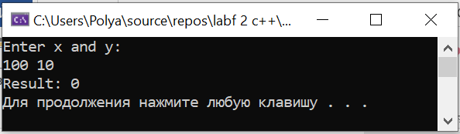

1. Точка з заданими координатами не належить заштрихованій площині. Результат 0 (False).

**Python**

x = float(input("Enter x: ")) #вводимо координату х даної точки

y = float(input("Enter y: ")) #вводимо координату y даної точки

if y >= abs(x) and y < 1: #Перевірка належності координати точки системі рівнянь

res = True

else:

res = False

print ("Result: ", res)

**Копія екранних форм результатів роботи:**

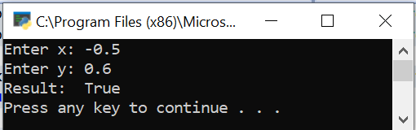

1. Точка з заданими координатами належить заштрихованій площині. Результат True.

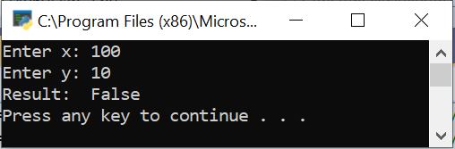

1. Точка з заданими координатами не належить заштрихованій площині. Результат False.

**Висновки:** під час виконання даної роботи ми закріпили свої знання про розгалужені процеси і навчилися застосовувати їх на практиці: створили програму для розв’язання задачі (встановлення, чи належить точка з заданими координатами певній частині площини). В основі нашого алгоритму лежить перевірка належності координати точки системі рівнянь. Для реалізації алгоритму ми використали умовний оператор if … else.